BC/NW 2014 №1 (24) :5.1
ОПРЕДЕЛЕНИЕ СТАТИСТИЧЕСКИХ ХАРАКТЕРИСТИК ПАРАМЕТРА «СИГНАЛ/ШУМ» В ДЕЙСТВУЮЩЕЙ СПУТНИКОВОЙ РАДИОЛИНИИ KU-ДИАПАЗОНА
Борякин Е.А., Болдырев А.Р.
Для расчета параметров энергетики в спутниковых радиолиниях (в том числе отношения энергии полезного сигнала к спектральной плотности шумов – «сигнал/шум») требуется учет нестабильности условий распространения радиосигнала, а также возможная изменчивость параметров технических устройств, входящих в радиолинию [1]. Для уточнения вида плотности распределения вероятности значений «сигнал/шум» выполнены долговременные измерения в радиолинии спутниковой связи в Ku диапазоне через бортовой ретранслятор КА «Ямал-201». Центральная земная станция с антенной 6 м и контрольная земная станция (ЗС) с антенной 1,2 м располагались в г. Москва. Данные с контрольной ЗС записывались каждую минуту и сохранялись в текстовые файлы с суточными результатами измерений. В исследовании использовалось оборудование Hughes Network Systems, в качестве параметра регистрировался SQF, монотонно связанный с отношением «сигнал/шум» [2]. За период измерений с февраля по сентябрь 2013 г. зарегистрировано порядка 500 000 точек. В результате статистической обработки получены экспериментальные распределения плотности вероятности параметра SQF для различных интервалов
времени. В качестве примера на рис. 1 и 2 приведены результаты обработки параметра SQF за одни сутки для разных погодных условий. Из результатов следует, что при ухудшении условий распространения одновременно уменьшается среднее значение «сигнал/шум» и возрастает дисперсия этого отношения.

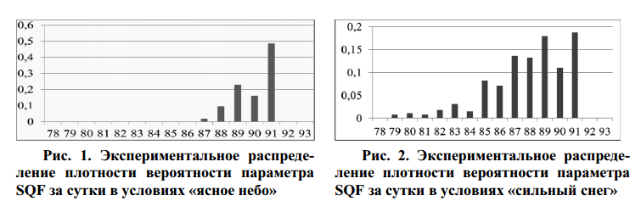
Литература
1. Кантор Л.Я. Справочник по спутниковой связи и вещанию. М.: Радио и связь 1998. — 344 с.
2. Борякин Е.А. Выпускная работа бакалавра «Разработка лабораторной установки для исследования влияния помех (ЭМС) в спутниковой радиолинии веща-тельных DBS систем». М.: ФГБОУ ВПО «НИУ «МЭИ», 2013. — 65 с.

